[显微图和荧光图像面板存在重叠，新乡医学院&新乡医学院第三附属医院的论文被撤稿](https://mp.weixin.qq.com/s?__biz=MzkwMjY4ODQ5Mw==&mid=2247497192&idx=2&sn=453cc08c4dadea27ba1fb1a4ba19c046)

R2[Reviewer 2](javascript:void(0);)2025-04-27 15:38:33浙江



点击蓝字关注我们



**论文信息**

2015年9月23日，新乡医学院的SHUANG LI（第一作者） & ZHI-GANG GUO（第一作者） & NING HUANG（第一作者）& FAN-RONG ZHAO（第一作者）& MO-LI ZHU（第一作者） & LI-JUAN MA（第一作者） & JIN-YING LIANG（第一作者） & YU-LIN ZHANG（第一作者） & ZHONG-LIN HUANG（第一作者） & 新乡医学院第三附属医院的SU WANG（第一作者） & GUANG-RUI WAN （通讯作者 音译 万广瑞）在Experimental and Therapeutic Medicine（中科院四区 IF=2.4）期刊上在线发表题为"Protective effect of Xingnaojia formulation on rats with brain and liver damage caused by chronic alcoholism"(杏奈嘉配方对慢性酒精中毒所致大鼠脑和肝损伤的保护作用)论文。

本研究获得中国河南省科技厅重大科研项目（项目编号：121100910300）的资助。

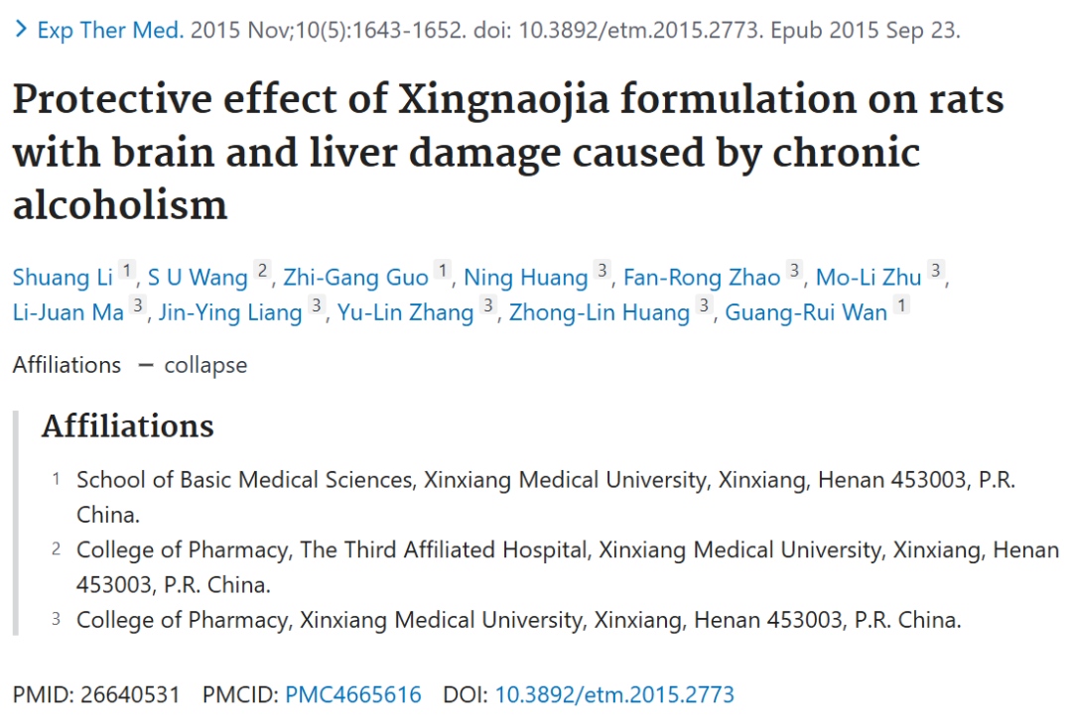







**质疑信息**

* **图2图像面板存在重复。**

Concern about Figure 2: Yellow boxes: Panels F (model group) and O (high-dose XNJ group) appear to overlap, with a change in the blue/red ratio.Green boxes: Panels F (model group) and L (low-dose XNJ group) appear to overlap, with a change in the blue/red ratio.Overlap also visible in the single fluorescence panels.

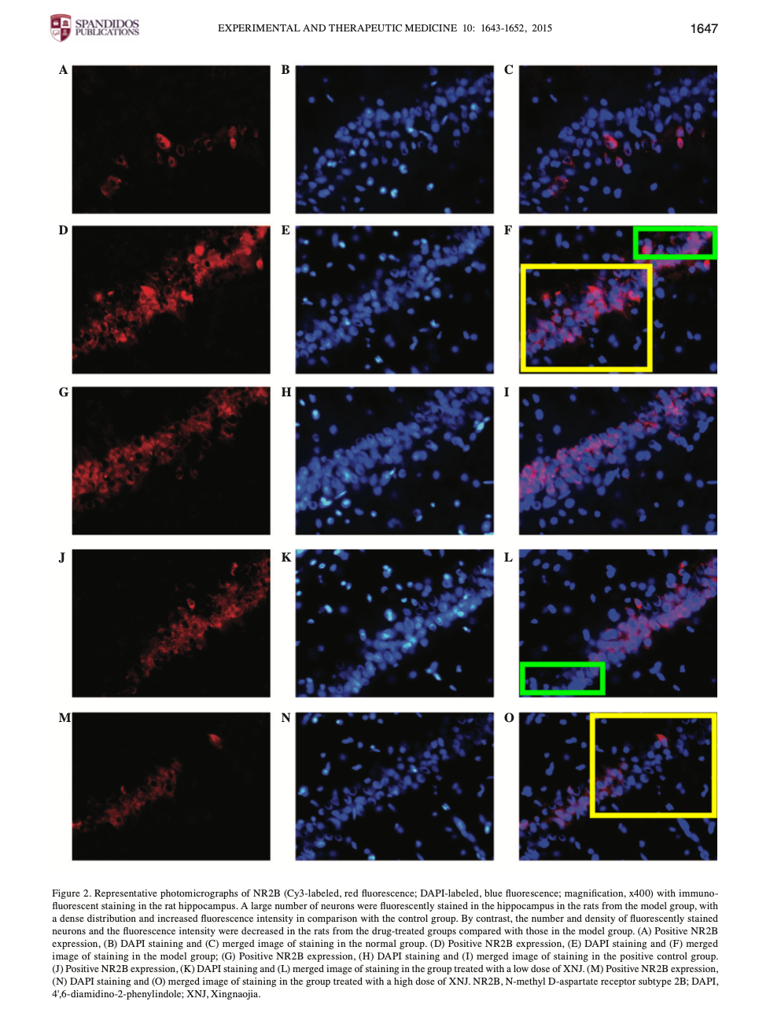

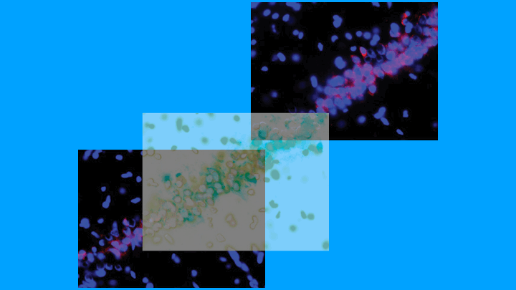



**撤稿原因**

**本文已于2025年4月7日被撤回：**本文发表后，一位关注此事的读者向编辑指出，第1647页图2中的显微照片存在问题：F组（模型组）和O组（高剂量XNJ组）的图像似乎存在重叠，尽管蓝/红比例有所变化；此外，F组（模型组）和L组（低剂量XNJ组）的图像也似乎存在重叠，同样蓝/红比例有所变化。而且，在单荧光图像中也观察到了重叠现象。经过内部调查，《Experimental and Therapeutic Medicine》的编辑得出结论，该图在图像/数据汇编方面存在不可接受的错误数量。因此，由于对这些数据的完整性缺乏信心，编辑决定撤回本文。编辑曾要求作者就这些质疑作出解释，但编辑部未收到回复。编辑对因此给读者造成的不便表示歉意，并感谢这位关注此事的读者将此事告知我们。



**参考信息**

https://pubpeer.com/publications/90A7F399A361BCF0D7381E829C32EC#0

https://pubmed.ncbi.nlm.nih.gov/26640531/

https://www.spandidos-publications.com/10.3892/etm.2025.12864